Friedhelm der 1.
Jahr der Königsehre: 1988
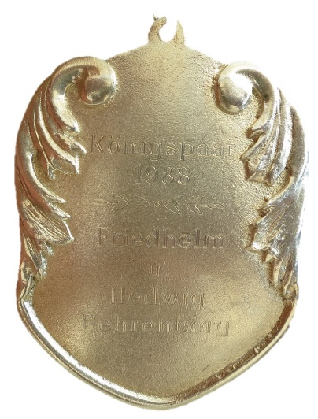
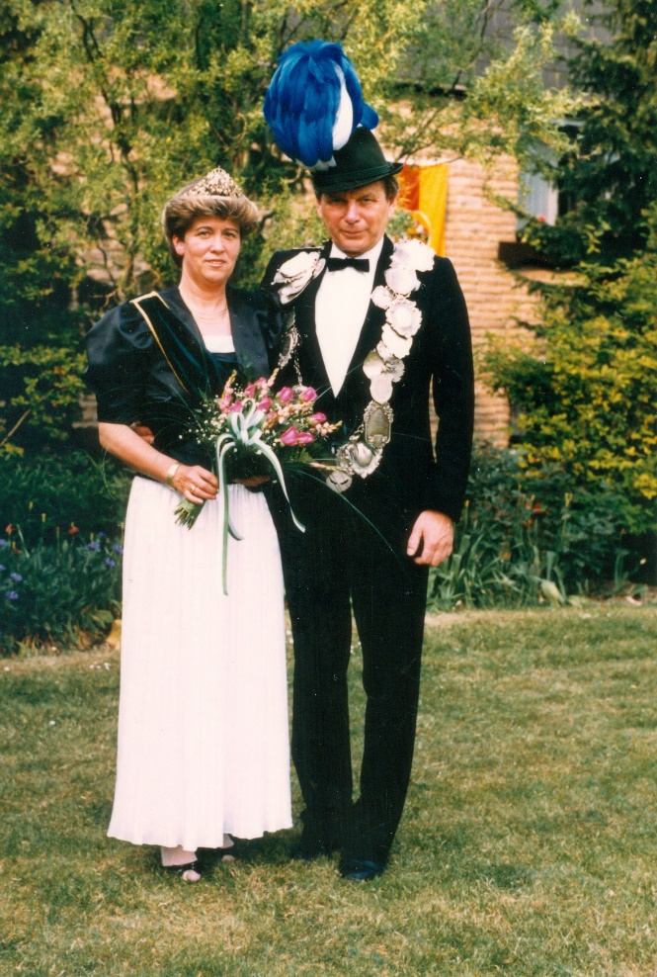
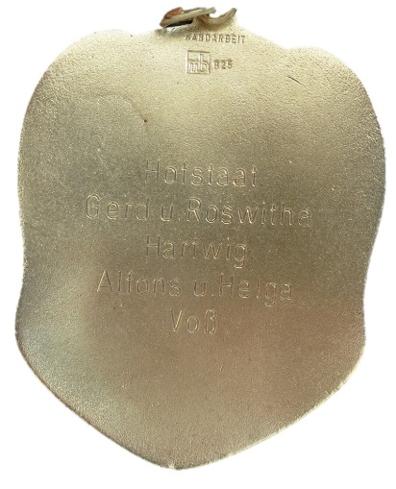

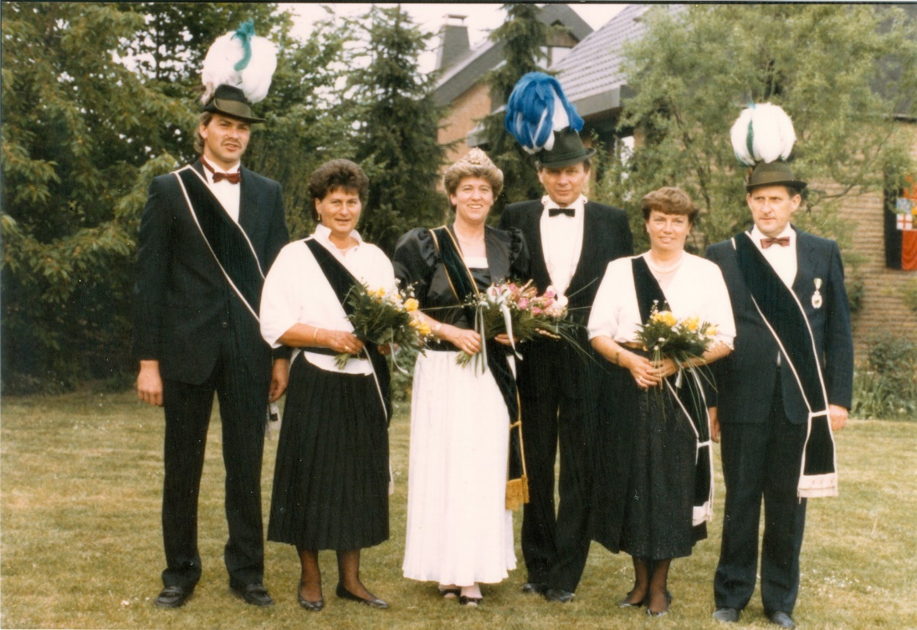
König: Friedhelm Barenberg & Hedwig

Hofstaat:
Gerd u. Roswitha Hartwig, Alfons u. Helga Voß

